**BỘ GIÁO DỤC ĐÀO TẠO**

**TRƯỜNG ĐẠI HỌC SƯ PHẠM VÀ KỸ THUẬT TP. HCM**

**KHOA CHẤT LƯỢNG CAO**

🙠🙟🕮🙝🙢



**BÁO CÁO CUỐI KỲ**

**Môn học: Đồ án Công nghệ thông tin**

**Đề tài:**

**XÂY DỰNG HỆ THỐNG**

**QUẢN LÝ THƯ VIỆN**

**Mã môn học: PROJ215879**

**Giảng viên hướng dẫn: ThS. LÊ THỊ MINH CHÂU**

**Sinh viên thực hiện: Cao Thị Ngọc Phụng 21110276**

**Nguyễn Thị Thùy Trang 2011058**

**Nguyễn Hữu Đức 20110460**

*Tp. Hồ Chí Minh, tháng 12 năm 2023*

|  |  |
| --- | --- |
| **ĐH SƯ PHẠM KỸ THUẬT TP.HCM**  **KHOA CÔNG NGHỆ THÔNG TIN**  **\*\*\*\*\*\*** | **CỘNG HÒA XHCN VIỆT NAM**  **Độc lập – Tự do – Hạnh phúc**  **\*\*\*\*\*\*** |

**PHIẾU NHẬN XÉT CỦA GIẢNG VIÊN HƯỚNG DẪN**

Họ và tên Sinh viên 1: **Cao Thị Ngọc Phụng** MSSV 1: **21110276**

Họ và tên Sinh viên 2: **Nguyễn Hữu Đức** MSSV 2: **20110460**

Họ và tên Sinh viên 3: **Nguyễn Thị Thuỳ Trang** MSSV 3: **20110580**

Thời gian làm đồ án: Từ ngày 30/08/2023 đến ngày 05/12/2023

Tên đề tài: **Xây dựng hệ thống quản lý thư viện.**

Họ và tên giảng viên hướng dẫn: **ThS. Lê Thị Minh Châu**

**NHẬN XÉT**

1. Về nội dung đề tài và khối lượng thực hiện:

...................................................................................................................................................................................................................................................................................................................................................................................................

1. Ưu điểm:

...................................................................................................................................................................................................................................................................................................................................................................................................

1. Khuyết điểm:

...................................................................................................................................................................................................................................................................................................................................................................................................

1. Đánh giá loại:
2. Điểm:

|  |  |
| --- | --- |
|  | *TP. Hồ Chí Minh, tháng 12 năm 2023*  Giảng viên hướng dẫn  *(Ký & ghi rõ họ tên)* |

MỤC LỤC

**LỜI CẢM ƠN** 4

**PHẦN MỞ ĐẦU** 5

**1. TÍNH CẤP THIẾT CỦA ĐỀ TÀI:** 5

**2. MỤC TIÊU ĐỀ TÀI:** 5

**3. PHƯƠNG PHÁP THỰC HIỆN:** 5

**PHẦN NỘI DUNG** 6

**CHƯƠNG 1. CƠ SỞ LÝ THUYẾT** 6

**1.1** **SQL Server:** 6

**1.2** **C#:** 7

**1.3** **Winform:** 8

**CHƯƠNG 2. KHẢO SÁT, PHÂN TÍCH, THIẾT KẾ** 9

**2.1** **Khảo sát một số phần mềm** 9

**2.2** **Danh sách yêu cầu:** 11

**CHƯƠNG 3: MÔ HÌNH HÓA YÊU CẦU** 12

**3.1 Mô tả hệ thống** 12

**3.2 Cơ sở dữ liệu** 13

**3.3** **Mô tả chi tiết các chức năng:** 17

**3.4** **Các chức năng:** 18

**3.5** **Các công việc đã làm được:** 19

**CHƯƠNG 4. THIẾT KẾ GIAO DIỆN XỬ LÝ** 20

**4.1** **Giao diện đăng nhập:** 20

**4.2** **Giao diện trang chủ:** 20

**4.3** **Giao diện thay đổi mật khẩu:** 21

**4.5** **Giao diện thông tin nhân viên** 22

**4.6** **Giao diện thông tin sách:** 22

**4.7** **Giao diện thông tin mượn sách:** 23

**4.8** **Giao diện thống kê:** 23

**4.9** **Giao diện sách dành cho người đọc:** 24

**4.10** **Giao diện mượn sách dành cho người đọc:** 24

**4.11** **Giao diện thay đổi mật khẩu dành cho người đọc:** 25

**PHẦN KẾT LUẬN** 26

**1.** **NHỮNG KẾT QUẢ ĐẠT ĐƯỢC:** 26

**2.** **ƯU ĐIỂM:** 27

**3.** **NHƯỢC ĐIỂM:** 27

**4.** **HƯỚNG PHÁT TRIỂN:** 27

**5.** **PHÂN CÔNG:** 27

**DANH SÁCH TÀI LIỆU THAM KHẢO** 29

# LỜI CẢM ƠN

Trước hết, nhóm chúng em xin gửi lời cảm ơn chân thành và sâu sắc đến cô Lê Thị Minh Châu, giảng viên hướng dẫn của nhóm, đã tận tình hướng dẫn, chỉ bảo và động viên nhóm trong suốt quá trình thực hiện đồ án này. Nhờ có sự hỗ trợ và góp ý của cô, nhóm đã hoàn thành đồ án với chất lượng tốt nhất có thể.

Nhóm cũng xin cảm ơn các thầy cô giáo trong khoa Công nghệ thông tin - Trường Đại học Sư Phạm Kỹ Thuật Thành Phố Hồ Chí Minh, đã truyền đạt kiến thức và kinh nghiệm cho nhóm trong suốt quá trình học tập. Nhờ đó, nhóm đã có nền tảng kiến thức vững chắc để thực hiện đồ án này.

Đồ án của nhóm là đề tài xây dựng hệ thống quản lý thư viện bằng winform, sử dụng ngôn ngữ C# và cơ sở dữ liệu SQL Server. Đây là một đề tài thực tế và có ý nghĩa trong việc nâng cao hiệu quả và chất lượng của dịch vụ thư viện. Nhóm đã cố gắng tìm hiểu và áp dụng các kiến thức và kỹ năng về lập trình, thiết kế giao diện, quản lý dữ liệu và phân tích yêu cầu để hoàn thành đồ án này.

Tuy nhiên, do kiến thức và kinh nghiệm còn hạn chế, đồ án của nhóm chúng em không thể tránh khỏi những thiếu sót và hạn chế. Nhóm chúng em rất mong nhận được các góp ý tận tình và quý báu của quý thầy (cô). Thông qua đó chúng em có thể rút ra được bài học kinh nghiệm, song với đó là hoàn thiện và nâng cấp lại sản phẩm của mình tốt hơn nữa.

Nhóm chúng em xin chân thành cảm ơn!

# PHẦN MỞ ĐẦU

## 1. TÍNH CẤP THIẾT CỦA ĐỀ TÀI:

Thư viện là một trong những cơ sở văn hóa giáo dục quan trọng, cung cấp nguồn tài liệu phong phú và đa dạng cho nhu cầu học tập, nghiên cứu và giải trí của người dùng. Tuy nhiên, việc quản lý thư viện hiện nay còn gặp nhiều khó khăn và thách thức, như: số lượng sách lớn, đa dạng thể loại, khó kiểm soát tình trạng mượn trả, mất mát, hư hỏng, khó cập nhật thông tin mới, khó tìm kiếm sách theo nhu cầu, khó đáp ứng nhu cầu của người dùng từ xa, v.v. Do đó, việc xây dựng một hệ thống quản lý thư viện hiện đại, tiện lợi và hiệu quả là rất cấp thiết và có ý nghĩa thực tiễn.

## 2. MỤC TIÊU ĐỀ TÀI:

Mục đích của đề tài này là nghiên cứu và xây dựng một hệ thống quản lý thư viện bằng winform, sử dụng ngôn ngữ C# và cơ sở dữ liệu SQL Server. Hệ thống này sẽ giúp quản lý thư viện một cách tự động, chính xác và nhanh chóng, đồng thời cung cấp các chức năng tiện ích cho người dùng, như: đăng ký, đăng nhập, tìm kiếm, mượn trả, đặt trước, gia hạn, đánh giá, bình luận, v.v.

## 3. PHƯƠNG PHÁP THỰC HIỆN:

Các phương pháp nghiên cứu:

* Đối tượng nghiên cứu: là các thư viện công cộng hoặc trường học có nhu cầu quản lý thư viện một cách hiệu quả và tiện lợi.
* Phạm vi nghiên cứu: bao gồm các khía cạnh sau:
  + Phân tích yêu cầu của hệ thống quản lý thư viện, bao gồm các chức năng chính và phụ, các ràng buộc và điều kiện.
  + Thiết kế giao diện người dùng cho hệ thống quản lý thư viện, bao gồm các màn hình, các nút, các menu, v.v.
  + Thiết kế cơ sở dữ liệu cho hệ thống quản lý thư viện, bao gồm các bảng, các trường, các khóa, các ràng buộc, các quan hệ, v.v.
  + Lập trình và triển khai hệ thống quản lý thư viện, bao gồm các lớp, các phương thức, các thuộc tính, các sự kiện, các kết nối, v.v.
  + Kiểm thử và đánh giá hệ thống quản lý thư viện, bao gồm các ca kiểm thử, các tiêu chí đánh giá, các kết quả kiểm thử, v.v.

# PHẦN NỘI DUNG

# CHƯƠNG 1. CƠ SỞ LÝ THUYẾT

## 1.1 SQL Server:

### 1.1.1 Giới thiệu



SQL Server là một hệ quản trị cơ sở dữ liệu quan hệ, được phát triển bởi Microsoft. SQL Server có thể lưu trữ và quản lý các dữ liệu có cấu trúc, như: bảng, trường, khóa, ràng buộc, quan hệ, v.v. SQL Server cũng có thể truy vấn và xử lý các dữ liệu bằng ngôn ngữ SQL, có hỗ trợ nhiều chức năng nâng cao, như: backup, restore, replication, security, v.v.

### 1.1.2 Ưu điểm

***Bảo Mật Cao***: SQL Server cung cấp các tính năng bảo mật như kiểm soát truy cập, mã hóa dữ liệu và chứng thực để bảo vệ thông tin quan trọng khỏi việc truy cập trái phép.

***Tính Dễ Quản Lý***: Giao diện quản lý của SQL Server (SQL Server Management Studio) cung cấp một công cụ mạnh mẽ và dễ sử dụng cho quản trị viên để quản lý cơ sở dữ liệu, bao gồm cả sao lưu, khôi phục và tối ưu hóa hiệu suất.

***Ngôn Ngữ Truy Vấn SQL***: Sử dụng ngôn ngữ truy vấn SQL giúp dễ dàng thực hiện các truy vấn phức tạp để trích xuất, cập nhật và xóa dữ liệu một cách hiệu quả.

***Hiệu Suất Cao:*** SQL Server cung cấp các công cụ và tính năng để tối ưu hóa hiệu suất của cơ sở dữ liệu, bao gồm cả chỉ mục thông minh, thống kê tự động và kế hoạch thực hiện.

***Đa Dạng Dữ Liệu***: SQL Server hỗ trợ lưu trữ và quản lý nhiều loại dữ liệu, bao gồm cả dữ liệu có cấu trúc và không có cấu trúc. Điều này làm cho nó linh hoạt trong việc đáp ứng đối với nhiều yêu cầu ứng dụng khác nhau.

***Tích Hợp Tốt với Công Nghệ Microsoft:*** SQL Server tích hợp tốt với các sản phẩm và dịch vụ khác của Microsoft như Azure, Visual Studio và Power BI, tạo điều kiện thuận lợi cho sự kết hợp trong các hệ thống Microsoft.

***Hỗ Trợ Lập Trình Nâng Cao***: Ngoài việc là một hệ quản trị cơ sở dữ liệu, SQL Server còn cung cấp các khả năng lập trình nâng cao thông qua các ngôn ngữ như T-SQL (Transact-SQL) và các tiện ích nhúng CLR (Common Language Runtime).

***Bảo Dưỡng Dễ Dàng:*** SQL Server có các công cụ tự động để theo dõi và báo cáo về trạng thái của cơ sở dữ liệu, giúp quản trị viên dễ dàng duy trì và kiểm soát hệ thống.

## 1.2 C#:

### 1.2.1 Giới thiệu:



Là một ngôn ngữ lập trình hướng đối tượng, đa nền tảng, đa mục đích, được phát triển bởi Microsoft. C# có cú pháp dễ hiểu và gần gũi với ngôn ngữ C và C++, có hỗ trợ nhiều tính năng mạnh mẽ, như: đa luồng, đa kế thừa, đa hình, ngoại lệ, v.v. C# có thể được sử dụng để tạo ra các ứng dụng máy tính, web, di động, v.v.

### 1.2.2 Ưu điểm:

***Dễ Học và Sử Dụng***: C# được thiết kế với cú pháp rõ ràng và gần gũi với nhiều ngôn ngữ lập trình khác, giúp người mới học lập trình dễ dàng tiếp cận.

***Tính Hiện Đại:*** C# thường được cập nhật với các phiên bản mới để hỗ trợ các tính năng mới và tiện ích lập trình hiện đại, giúp phát triển ứng dụng theo các xu hướng công nghệ mới.

***Tính Đồng Nhất***: C# thường xuyên sử dụng trong các môi trường phát triển tích hợp (IDE) như Visual Studio, giúp tạo ra môi trường đồng nhất và thuận tiện cho các nhà phát triển.

***Hỗ Trợ Đa Nền Tảng***: C# đã mở rộng sự hỗ trợ của mình đối với nền tảng khác như .NET Core và .NET 5, cho phép phát triển ứng dụng chạy trên nhiều hệ điều hành như Windows, Linux và macOS.

***Quản Lý Bộ Nhớ Tự Động:*** C# sử dụng Garbage Collection để quản lý bộ nhớ tự động, giúp giảm gánh nặng của lập trình viên liên quan đến quản lý bộ nhớ thủ công.

***Tính Đa Hình và Kế Thừa:*** C# hỗ trợ các khái niệm như đa hình và kế thừa, giúp xây dựng mã linh hoạt, dễ duy trì và mở rộng.

***Hỗ Trợ Lập Trình Hướng Đối Tượng (OOP)***: C# được thiết kế với nhiều tính năng của lập trình hướng đối tượng như đóng gói, kế thừa và đa hình, giúp tạo ra mã nguồn có tổ chức và dễ hiểu.

***Tích Hợp Tốt với Công Nghệ Microsoft***: C# tương thích tốt với nhiều dịch vụ và sản phẩm của Microsoft, như SQL Server, Azure, và nhiều thư viện hỗ trợ khác.

### 1.2.3 Winform:

Là một công nghệ cho phép tạo ra các ứng dụng máy tính có giao diện đồ họa, chạy trên nền tảng Windows, sử dụng ngôn ngữ C# và nền tảng .NET Framework. Winform có thể tạo ra các giao diện người dùng đẹp mắt và thân thiện, có các thành phần điều khiển, như: nút, hộp văn bản, danh sách, bảng, v.v. Winform cũng có thể kết nối với các cơ sở dữ liệu, như: SQL Server, Oracle, MySQL, v.v. Sau khi tìm hiểu thì chúng em sử dụng Winform 1.0.0.0 .NET Framework phiên bản 4.7.2

# CHƯƠNG 2. KHẢO SÁT, PHÂN TÍCH, THIẾT KẾ

## 2.1 Khảo sát một số phần mềm

### 2.1.1 Hệ thống quản lý thư viện Libol:

Là một hệ thống quản lý thư viện trực tuyến, được phát triển bởi Công ty cổ phần Công nghệ và Truyền thông Đại Dương. Hệ thống này có nhiều tính năng ưu việt, như: quản lý độc giả, quản lý tài liệu, quản lý mượn trả, quản lý kho, quản lý thống kê, quản lý báo cáo, quản lý cấu hình, v.v. Tuy nhiên, hệ thống này cần có kết nối internet để hoạt động và có chi phí sử dụng cao.

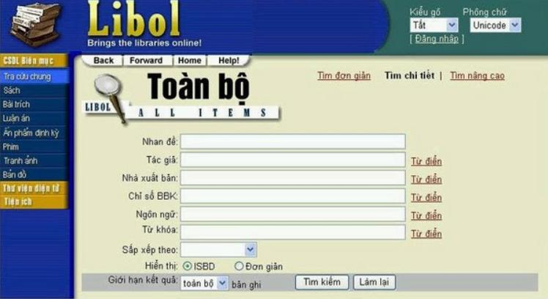

### 2.1.2 Hệ thống quản lý thư viện SLIMS:

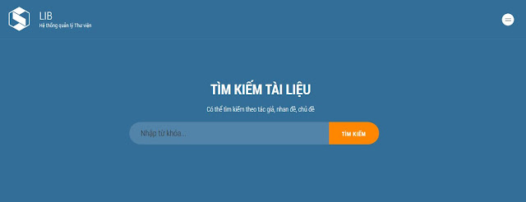

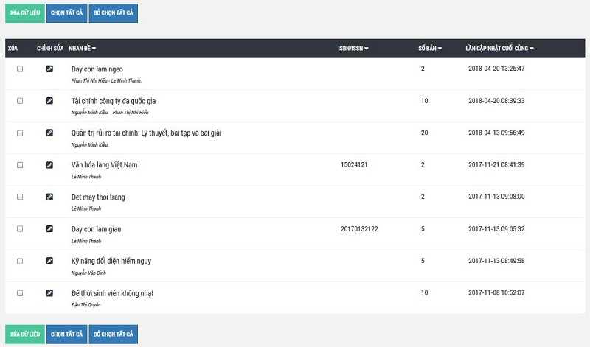

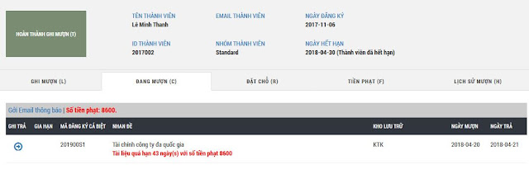

***Nhận xét***:

* Giao diện sử dụng và quá trình cài đặt thân thiện, đơn giản.
* Hỗ trợ quản lý tài liệu đa dạng, hạn chế tối đa những khó khăn của hình thức quản lý truyền thống.
* Hoàn toàn miễn phí

## 2.2 Danh sách yêu cầu:

Dựa trên những ứng dụng nhóm đã tìm hiểu, nhóm đã rút ra được những ưu điểm và nhược điểm của các hệ thống quản lý thư viện hiện có, và đề xuất một hệ thống quản lý thư viện mới, có các đặc điểm sau:

* Là một hệ thống quản lý thư viện nội bộ, không cần kết nối internet để hoạt động, tiết kiệm chi phí sử dụng.
* Là một hệ thống quản lý thư viện bằng winform, có giao diện đẹp mắt và thân thiện với người dùng, dễ sử dụng và điều khiển.
* Là một hệ thống quản lý thư viện đa chức năng, có thể đáp ứng được nhiều nhu cầu của người dùng, như: tìm kiếm, mượn trả, v.v.
* Là một hệ thống quản lý thư viện hiệu quả, có khả năng xử lý dữ liệu nhanh chóng và chính xác, có thể thống kê và báo cáo được các thông tin cần thiết.

# CHƯƠNG 3: MÔ HÌNH HÓA YÊU CẦU

## 3.1 Mô tả hệ thống

Đây là một hệ thống quản lý sách và quản lý độc giả dành cho thư viện.

**Sách**

Mỗi quyển sách sẽ được gán một mã sách để quản lý. Thông tin chi tiết về sách bao gồm tên sách, thể loại, năm xuất bản, tác giả và số lượng có sẵn trong thư viện.Mỗi loại sách có thể được mượn nhiều lần.

**Nhân viên**

Mã nhân viên của mỗi nhân viên được sử dụng để quản lý họ và cũng là tên tài khoản được hệ thống cấp khi họ được thêm vào hệ thống.Thông tin cá nhân của nhân viên bao gồm họ tên, số điện thoại, số CMND/CCCD và địa chỉ.Nhân viên có nhiệm vụ kiểm kê số lượng sách sau mỗi ngày và báo cáo cho admin để kiểm tra với số sách trong hệ thống

**Độc giả**

Mỗi độc giả sẽ có một tài khoản và mật khẩu được hệ thống tự động cấp sau khi họ cung cấp thông tin cá nhân. Mã độc giả cũng là tên tài khoản của họ.Thông tin cá nhân của độc giả bao gồm họ tên, số điện thoại, số CMND/CCCD và địa chỉ.Mỗi độc giả có khả năng mượn nhiều quyển sách.

**Hoạt động Mượn Sách**

Mỗi lần mượn sách được quản lý bằng mã mượn.Thông tin bao gồm mã độc giả, tên độc giả, mã sách, tên sách và ngày mượn.Sau khi mượn sách, số lượng sách trong thư viện sẽ giảm.

**Hoạt động Trả Sách**

Mỗi lần trả sách được quản lý bằng mã mượn.Thông tin bao gồm mã độc giả, tên độc giả, mã sách, tên sách, ngày mượn và ngày trả.Hệ thống sẽ tính số ngày quá hạn và phí trễ hạn nếu có.Sau khi trả sách, số lượng sách trong thư viện sẽ được cập nhật và hoạt động mượn tương ứng sẽ bị xóa.

## 3.2 Cơ sở dữ liệu

### 3.2.1 Mô hình ERD

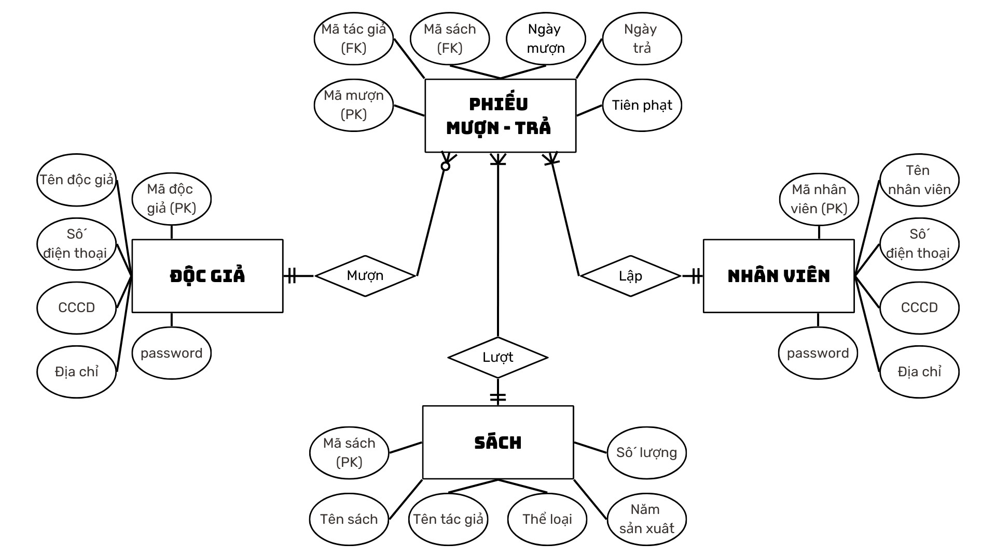

### 3.2.2 Cơ sở dữ liệu mức logic

**Sách** (Mã sách, Tên sách, Thể loại, Năm xuất bản, Tên tác giả, Số lượng)

**Độc giả** (Mã độc giả, Tên độc giả, Số điện thoại, CCCD, Địa chỉ, password)

**Nhân viên** (Mã nhân viên, Tên nhân viên, Số điện thoại, CCCD, Địa chỉ, password)

**Phiếu mượn – trả** (Mã mượn, Mã độc giả, Mã sách, Ngày mượn, Ngày trả, Tiền phạt)

### 3.2.3 Lược đồ Usecase

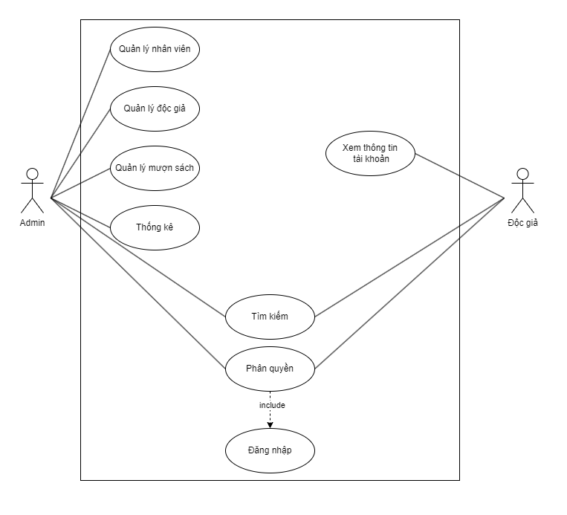

**Đặc tả các use-case chính**

**Đăng nhập**

Mô tả này tường minh việc cách người dùng đăng nhập vào hệ thống để sử dụng các chức năng của nó. Khi một người dùng muốn sử dụng các tính năng của hệ thống, họ sẽ được yêu cầu nhập tên đăng nhập và mật khẩu của mình. Sau khi họ đã nhập thông tin này đầy đủ, hệ thống sẽ thực hiện xác minh tên đăng nhập và mật khẩu. Nếu thông tin đăng nhập chính xác, hệ thống sẽ cho phép người dùng truy cập vào hệ thống để sử dụng các tính năng. Tuy nhiên, nếu người dùng nhập sai tên đăng nhập hoặc mật khẩu, hệ thống sẽ hiển thị một thông báo lỗi và người dùng có thể lựa chọn giữa các tùy chọn như hủy bỏ đăng nhập, thử đăng nhập lại hoặc kết thúc tác vụ

**Đăng xuất**

Khi người dùng đã hoàn thành công việc của mình, họ có thể chọn tùy chọn "đăng xuất" trên hệ thống. Khi họ thực hiện điều này, hệ thống sẽ đăng xuất người dùng, đồng nghĩa với việc đảm bảo họ không còn truy cập vào hệ thống nữa, và sau đó hệ thống sẽ đưa họ trở lại màn hình đăng nhập để có thể thực hiện đăng nhập lại sau này.

**Độc giả**

Admin quản lí tất cả các độc giả gồm các thông tin độc giả như tên, các thông tin về độc giả, thông về về sách đang mượn, sách đến hạn trả, sách đã quá hạn trả và tài khoản độc giả. Sau đó, nhân viêc thư viện có thể chọn tiếp các chức năng khác tùy theo yêu cầu của độc giả như trong mô hình use-case:

+ Quản lí mượn sách: admin nhập bằng tay mã sách mượn và mã độc giả đã có trong hệ thống vào máy tính , sau đó xác nhận, hệ thống sẽ ghi nhận sách mượn vào tài khoản của độc giả đó.

+ Quản lí trả sách: tương tự như quản lí mượn sách, nhưng sau khi đã xác nhận sách, hệ thống sẽ loại sách này ra khỏi sách đã mượn của tài khoản.

**Quản lí sách:**

Admin chọn chức năng Quản lí sách sau khi đăng nhập vào hệ thống, giao diện làm việc được hiển thị với các chức năng: thêm sách, hủy sách và thay đổi thông tin sách.

+ Thêm sách: admin có thể thêm các thông tin sách: mã sách, tên sách, loại sách, năm xuất bản, tác giả, số lượng. Sau khi xác nhận sách sẽ được thêm vào kho sách của thư viện và sẵn sàng cho mượn.

+ Hủy sách: admin có thể nhập mã sách muốn hủy và nhấn xác nhận để xóa sách ra khỏi thư viện.

**Quản lí nhân viên:**

Admin quản lí tất cả các nhân viên gồm các thông tin nhân viên như tên, các thông tin khác về nhân viên.

**Thống kê:**

Cho phép admin có thẻ thống kê số lượng sách trong thư viện, số độc giả đã vào thư viện, số người mượn sách, tổng số sách đã mượn, số lượng sách quá hạn.

## 3.3 Mô tả chi tiết các chức năng:

**Nhập hồ sơ nhân viên:** Khi thêm mới nhân viên thì thông tin cá nhân của nhân viên đó sẽ được thêm vào database. Nhân viên sau khi được thêm vào sẽ được cấp tự động một tài khoản đăng nhập.

**Tìm kiếm nhân viên:** Tìm kiếm các thông tin của nhân viên khi nhập mã nhân viên hoặc tên nhân viên.

**Cập nhật danh sách nhân viên:** Cho phép quản lý sửa, xóa các thông tin của nhân viên.

**Nhập hồ sơ độc giả:** Khi thêm thông tin độc giả thành công thì độc giả sẽ được cấp tự động một tài khoản.

**Tìm kiếm độc giả:** Tìm kiếm các thông tin của độc giả khi nhập mã độc giả hoặc tên độc giả

**Cập nhật độc giả:** Cho phép người quản lý sửa, xóa các thông tin của độc giả.

**Nhập thông tin sách:** Cho phép người quản lý nhập các thông tin của sách.

**Cập nhật sách:** Cho phép người quản lý sửa chữa các thông tin của sách.

**Tìm kiếm sách:** Tìm kiếm các thông tin sách khi nhập mã sách, tên sách hoặc tên tác giả.

**Kiểm tra số lượng sách:** Kiểm tra số lượng sách trong hệ thống là có đủ sách để cho độc giả mượn hay không.

**Lập phiếu mượn:** Sau khi cho đọc giả mượn thành công thì lập phiếu mượn cho độc giả.

**Cập nhật lại số lượng sách:** Sau khi cho độc giả mượn một quyển sách thì số lượng sách ở bảng sách sẽ được tự động cập nhật lại.

**Kiểm tra phiếu mượn:** Xem phiếu mượn của độc giả để kiểm tra trong danh sách mượn có tồn tại phiếu mượn đó không. Nếu có thì mới được trả sách.

**Ghi nhận trả sách:** Ghi vào hệ thống thông tin trả sách của độc giả.

**Cập nhật số lượng sách:** Sau khi độc giả trả một quyển sách thì số lượng sách ở bảng sách sẽ được tự động cập nhật lại.

**Thu phí sách trả quá hạn:** Sau khi ghi ngày trả sách thì hệ thống thông báo số ngày trả quá hạn. Độc giả sẽ bị thu phí dựa trên số ngày quá hạn.

**Thống kê số sách trong thư viện:** Thống kê lại tổng số sách có trong thư viện

**Thống kê số độc giả:** Thống kê lại số độc giả có trong thư viện.

**Thống kê số người mượn:** Thống kê lại số người mượn có trong thư viện.

## 3.4 Các chức năng:

- Thêm, xóa, sửa độc giả

- Thêm, xóa, sửa nhân viên

- Thêm trả sách

- Thêm, sửa mượn sách

- Thêm, sửa sách

- Tìm kiếm mã độc giả, tên độc giả trong form Độc giả

- Tìm kiếm mã sách, tên sách, loại sách, tên tác giả trong form Sách

- Tìm kiếm mã phiếu mượn, mã độc giả, ngày mượn trong form Mượn sách

- Thống kê:

+ Tổng số sách trong thư viện

+ Tổng số sách quá hạn

+ Tổng số độc giả

+ Tổng số người mượn

+ Tổng số sách đã mượn

 - Đổi mật khẩu cho tài khoản nhân viên

- Tự động thay đổi số lượng sách khi có độc giả mượn/ trả sách

- Trong form dành cho tài khoản độc giả:

+ Tìm kiếm mã sách, tên sách

+ Đổi mật khẩu cho tài khoản độc giả

## 3.5 Các công việc đã làm được:

- Thiết kế cơ sở dữ liệu

- Tạo giao diện login

- Tạo giao diện trang chủ cho độc giả và nhân viên

- Tạo giao diện quản lý nhân viên

- Tạo giao diện quản lý độc giả

- Tạo giao diện quản lý sách

- Tạo giao diện quản lý việc mượn sách

- Tạo chức năng login phân quyền

- Thay đổi mật khẩu

- Lập trình các chức năng thêm, xóa, sửa cho nhân viên

- Lập trình các chức năng thêm, xóa, sửa cho độc giả

- Lập trình các chức năng thêm, xóa, sửa cho sách

- Tìm kiếm mã, tên nhân viên

- Tìm kiếm mã độc giả, tên độc giả

- Tìm kiếm mã sách, tên sách, loại sách, tên tác giả

# CHƯƠNG 4. THIẾT KẾ GIAO DIỆN XỬ LÝ

## Giao diện đăng nhập:

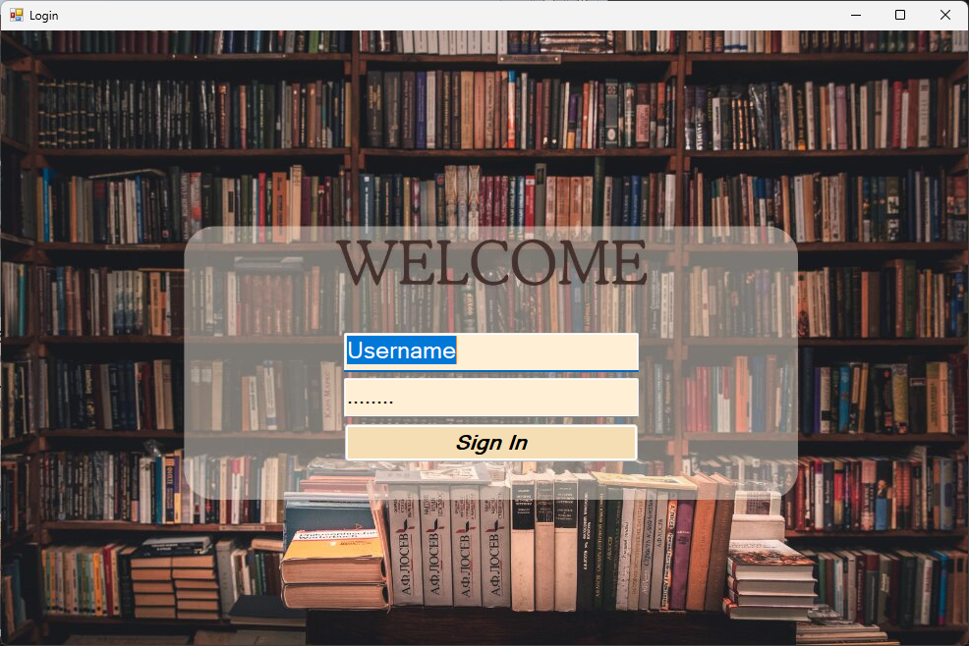

## Giao diện trang chủ:

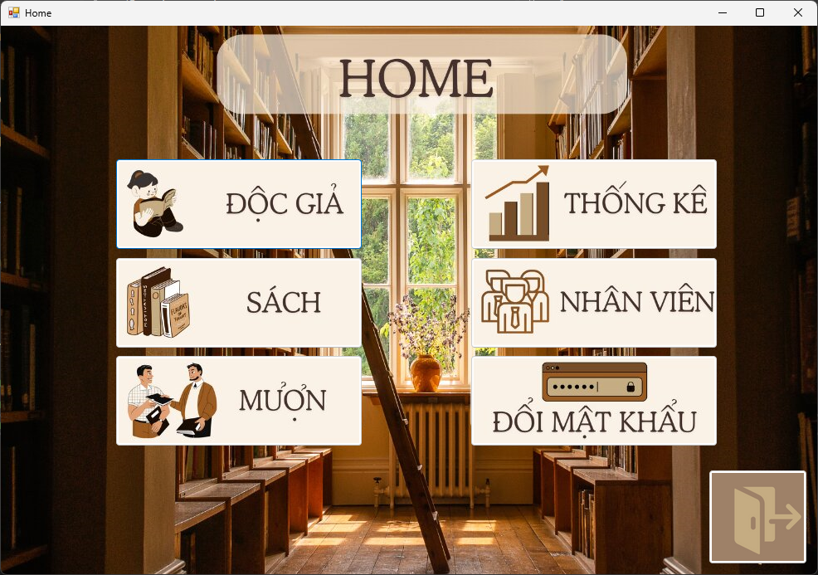

## Ảnh có chứa văn bản, sách, tủ sách, ảnh chụp màn hình Mô tả được tạo tự động4.3 Giao diện thay đổi mật khẩu:

## Giao diện thông tin người mượn:

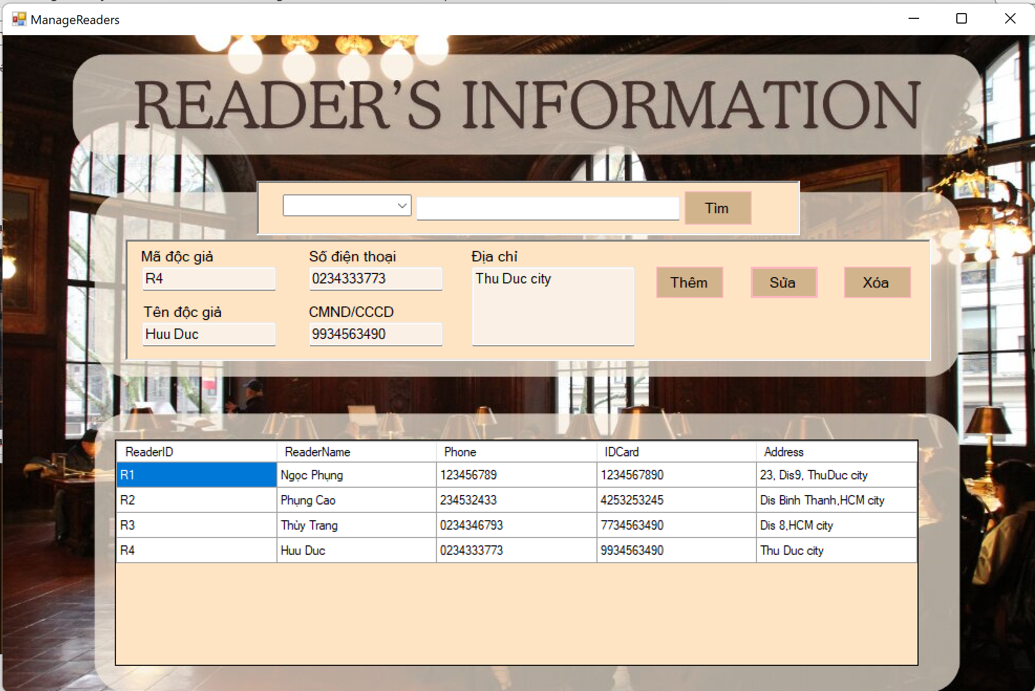

## 4.5 Giao diện thông tin nhân viên

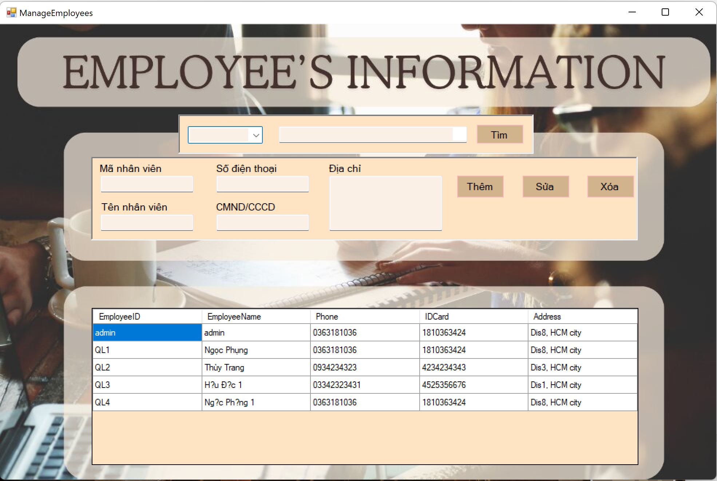

## 4.6 Giao diện thông tin sách:

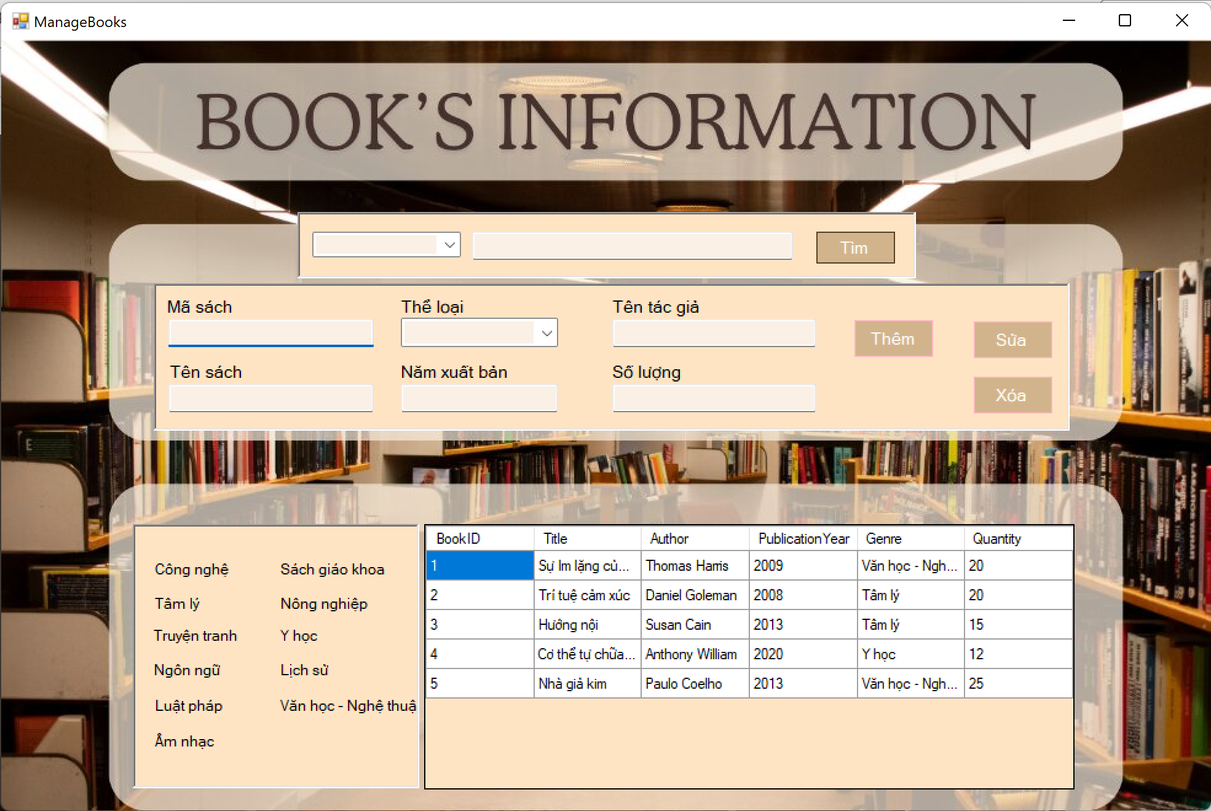

## Giao diện thông tin mượn sách:

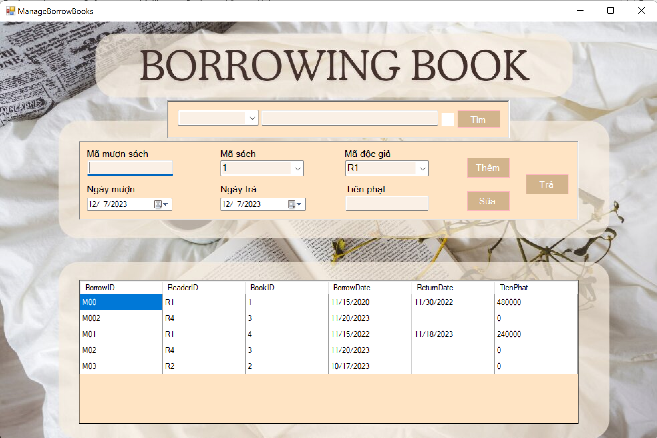

## Giao diện thống kê:

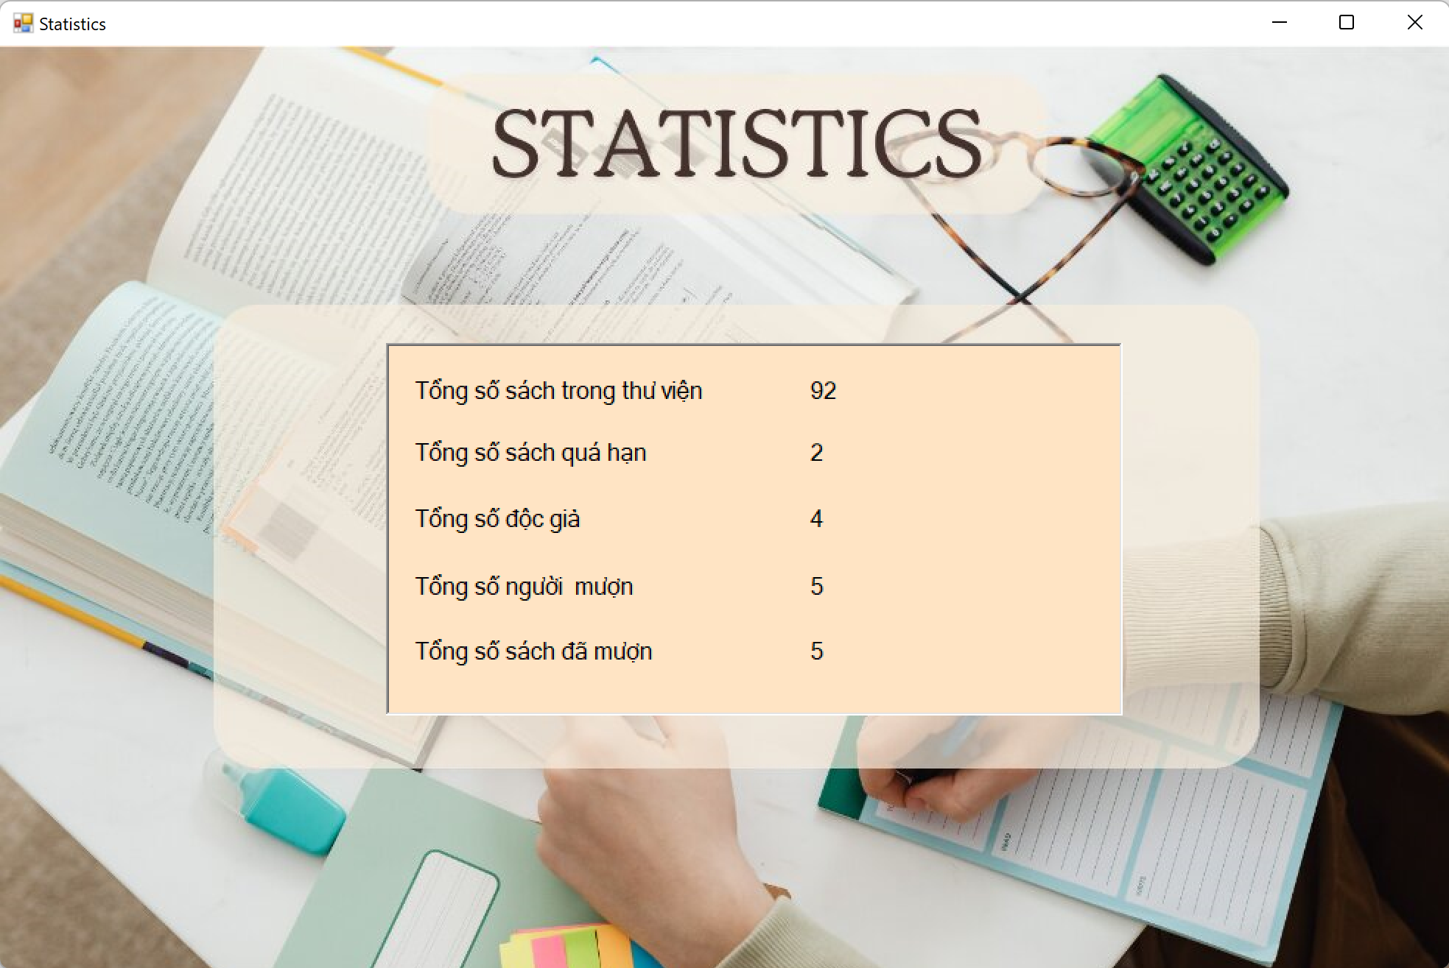

## Giao diện sách dành cho người đọc:

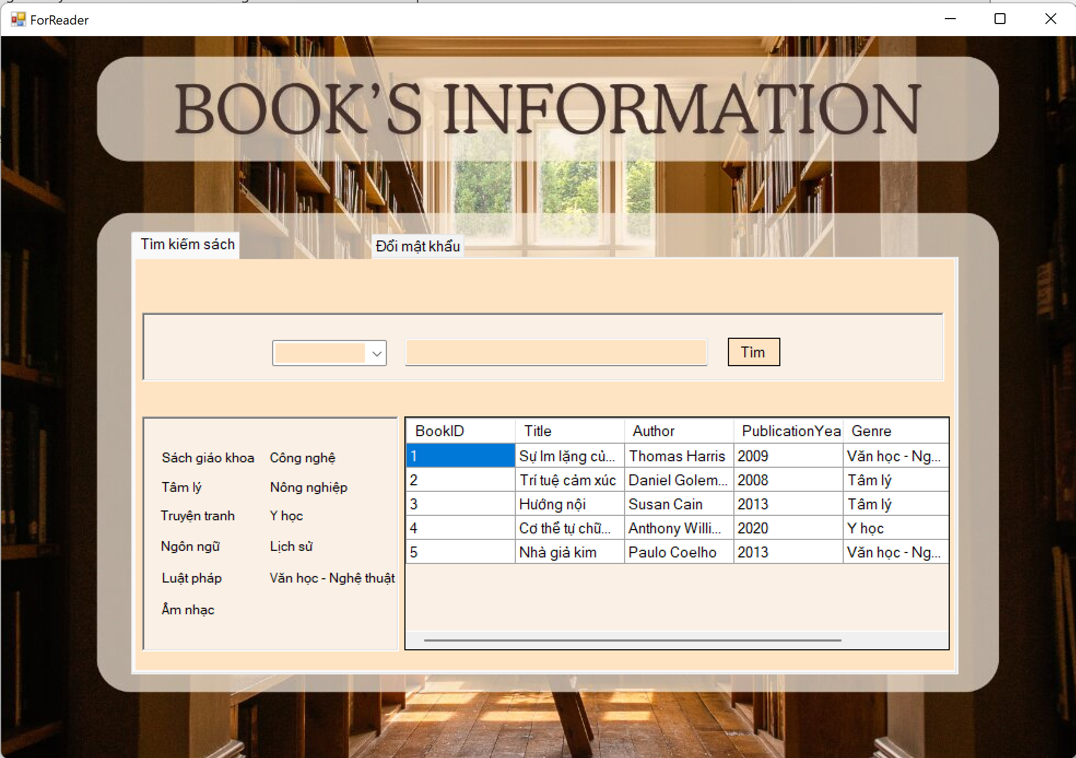

## Giao diện mượn sách dành cho người đọc:

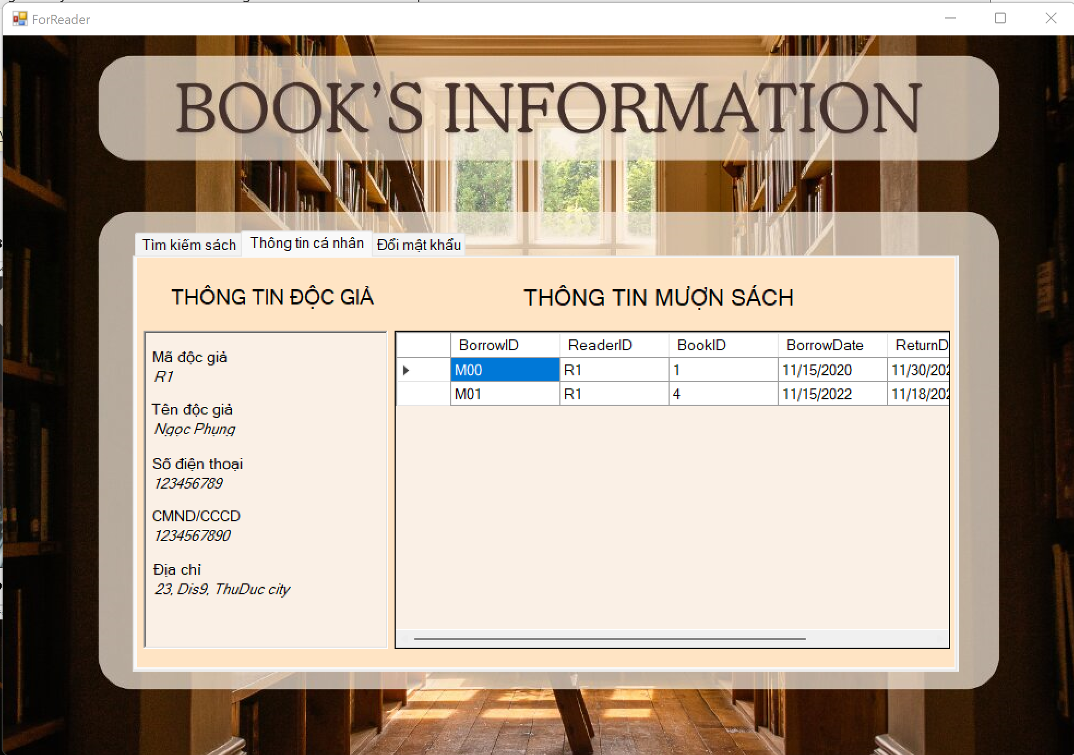

## 4.10 Giao diện thay đổi mật khẩu dành cho người đọc:

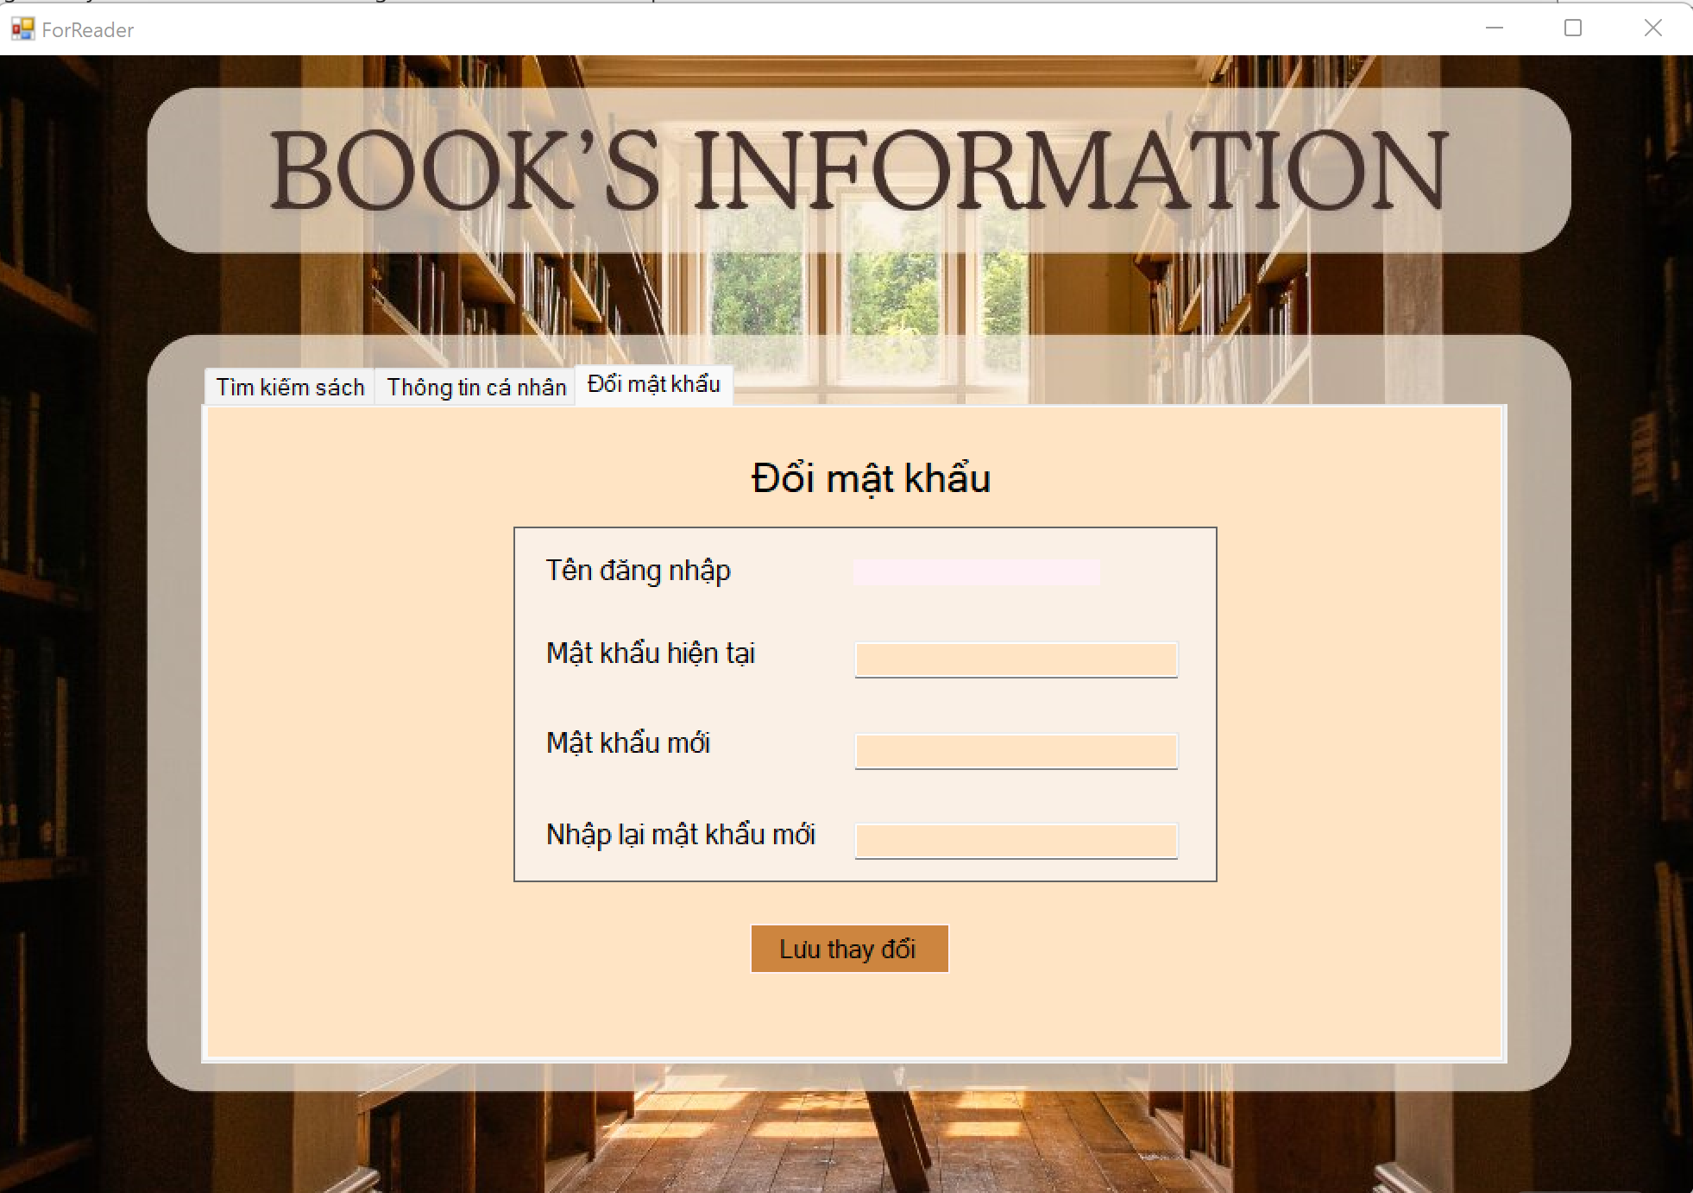

# PHẦN KẾT LUẬN

## 1. NHỮNG KẾT QUẢ ĐẠT ĐƯỢC:

Xây dựng một hệ thống quản lý thư viện bằng winform với đầy đủ các tính năng của các đối tượng người sử dụng:

- Thêm, xóa, sửa độc giả

- Thêm, xóa, sửa nhân viên

- Thêm trả sách

- Thêm, sửa mượn sách

- Thêm, sửa sách

- Tìm kiếm mã độc giả, tên độc giả trong form Độc giả

- Tìm kiếm mã sách, tên sách, loại sách, tên tác giả trong form Sách

- Tìm kiếm mã phiếu mượn, mã độc giả, ngày mượn trong form Mượn sách

- Thống kê:

+ Tổng số sách trong thư viện

+ Tổng số sách quá hạn

+ Tổng số độc giả

+ Tổng số người mượn

+ Tổng số sách đã mượn

 - Đổi mật khẩu cho tài khoản nhân viên

- Tự động thay đổi số lượng sách khi có độc giả mượn/ trả sách

- Trong form dành cho tài khoản độc giả:

+ Tìm kiếm mã sách, tên sách

+ Đổi mật khẩu cho tài khoản độc giả

## 2. ƯU ĐIỂM:

* Xây dựng được ứng dụng với đẩy đủ các chức năng cơ bản, hoạt động ổn định
* Giao diện thân thiện với người dùng, dễ dàng sử dụng
* Kích thước nhẹ, giảm gánh nặng cho tài nguyên hệ thống.

**3.** NHƯỢC **ĐIỂM:**

* Giao diện có thể cần được cải thiện để đảm bảo sự thu hút và tính thẩm mỹ cho người sử dụng.
* Phụ thuộc vào hệ điều hành Windows, có thể tạo ra khó khăn khi muốn triển khai ứng dụng trên các hệ điều hành khác.

## 4. HƯỚNG PHÁT TRIỂN:

* Cải thiện giao diện người dùng bằng cách tích hợp các nguyên tắc thiết kế hiện đại.
* Tối ưu hóa giao diện để đảm bảo hiển thị đẹp mắt và chức năng trên nhiều loại thiết bị, bao gồm cả máy tính, máy tính bảng, và điện thoại di động.
* Tích hợp công nghệ nhận diện ký tự quang học (OCR) để quét thông tin từ sách và thêm vào cơ sở dữ liệu.
* Sử dụng machine learning để đề xuất sách dựa trên lịch sử mượn sách của người đọc.

## 5. PHÂN CÔNG:

|  |  |
| --- | --- |
| Cao Thị Ngọc Phụng | Chức năng và giao diện dành cho độc giả  Chức năng xem các sách trong thư viện dành cho người đọc  Chức năng xem những phiếu người đọc đã mượn  Chức năng đổi mật khẩu cho tài khoản người đọc  Thêm, xóa, sửa các phiếu mượn mà người quản lý kiểm soát |
| Nguyễn Thị Thùy Trang | Thêm, xóa, sửa độc giả mà người quản lý kiểm soát  Thêm, xóa, sửa sách mà người quản lý kiểm soát |
| Nguyễn Hữu Đức | Thêm, xóa, sửa các quản lý mà admin kiểm soát  Thống kê thư viện  Thay đổi mật khẩu cho tài khoản người độc, quản lý |

# DANH SÁCH TÀI LIỆU THAM KHẢO

[1]. Thư viện quốc gia (2022), [Một Số Vấn Đề Về Quản Lý Thư Viện Hiện Đại](https://thuvien.lacviet.vn/vi/news/index/mot-so-van-de-ve-quan-ly-thu-vien-hien-dai)

[2]. C# document, <https://learn.microsoft.com/vi-vn/dotnet/csharp/>

[3]. SQL Server Document, <https://learn.microsoft.com/en-us/sql/?view=sql-server-ver16>